2020年10月5日

第52回全道ロシア語弁論大会 ご参加の皆様へ

日本ユーラシア協会北海道連合会
全道ロシア語弁論大会事務局

弁論動画のご提出について

「要項」にてご案内の通り、第52回全道ロシア語弁論大会では、弁論の様子を動画にてご提出いただくことになりました。以下に動画の提出方法についてお知らせします。

１．録画について
- ビデオカメラ、スマートフォンなどでご自身の弁論の様子を撮影して下さい。ただしファイル形式は、mp4もしくはaviに限定させていただきます。ファイル形式や録画に関して「どのようにすれば良いか皆目見当がつかない」という場合には、「４」の対応方法をご参照ください。
- 少なくとも胸部から上が映るように撮影を行ってください。できるだけ実際の弁論状況に近づけるために、以下の写真のように、パソコン画面を動画内に入れるなどはおやめください。写真提示が必要な場合は、カメラに向かって、写真そのものをご提示ください。黒板、ホワイトボード等の利用も問題ありませんが、弁論の様子は明瞭に映るようにしてください。
弁論の様子が見えにくいです
【不可の例】
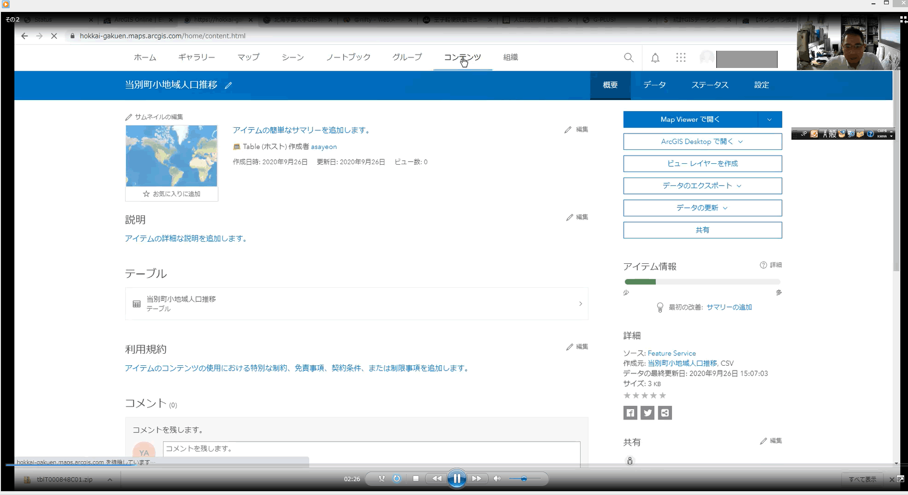

- 発表時間は、Bクラスが3分、Aクラスが5分を目安とします。時間の大幅超過は、減点対象となる場合があります。

2．動画の提出について
- ファイル送信サイト「ギガファイル」からご提出ください。
- 「ギガファイル」サイトは検索していただくか、https://gigafile.nu/ からアクセスしてください。
- アップロード後、事務局（dorenbenron@gmail.com）までアップロードアドレスと（設定した場合）パスワードを送信してください。
- ファイルの保持期限は、審査日（11/28)までは保存されるように、設定してください。
- 動画の提出期限は11月25日（水）です。
- 動画が録画されたDVDをご郵送してくださっても構いません。提出期限は上記同様で必着です。
- 同じ学校から出場される場合には、一回の「ギガファイル」でのご提出、ないしは1枚のDVD提出でも構いませんが、ファイルタイトルなどから発表者氏名が判断できるようにしてください。
- やむを得ない事情により、その他の提出方法（google driveでのファイル共有など）をご希望の場合にはご相談ください。

３．質疑応答について（Aクラスのみ）
- 11月28日（土）、審査委員会当日には、Aクラスのみ、動画視聴後に、登壇者と審査委員との間で、質疑応答の時間を設けます。
- オンラインミーティングツールのZoomを利用予定です。登壇者にZoomアドレスをお知らせします。
- 質疑応答は、発表者個々に行いますので、現時点で時間を指定することはできませんが、当日正午から午後3時頃の間になる予定で、その間はインターネットでオンライン状態にしていただけるようご準備ください。

４．自らでの動画提出が出来ない場合の対応方法
- （インターネットに接続された）動画撮影機材（PC内蔵カメラなど）がある場合：撮影希望時間をお知らせください。時間を調整します。決定した時間にZoomにつないでいただき、弁論の様子を録画させていただきます。Zoomアドレスは対象者に送信します。
- 動画撮影機材がない場合：北海道連合会事務所にて撮影します。ご来所時間をお知らせいただき、調整します。

①②とも、動画提出期限の11月25日（水）までの撮影となります。締め切り直前では対応できない場合もありますので、お早目のご依頼をお願いいたします。

ご不明点がありましたら、お気軽に事務局（011-707-0933、dorenbenron@gmail.com）までお問合せください。

